Описание объекта закупки
на поставку мониторов

- Заказчик: Федеральное агентство по недропользованию (Роснедра);
- Адрес поставки: г. Москва, ул. Большая Грузинская, д. 4/6 стр. 1;
- Сроки поставки: 10 (десять) рабочих дней с даты подписания Контракта;
- КТРУ: 26.20.17.110-00000007 Монитор, подключаемый к компьютеру;
- Количество: 2 шт.;
- Характеристики товара:
№ п/п | Товар | Наименование характеристики | Значение характеристики | Единица измерения
1 | Монитор Xiaomi A27i 2026, 1920x1080, IPS, 144Гц, 1хHDMI, 1хDP, черный  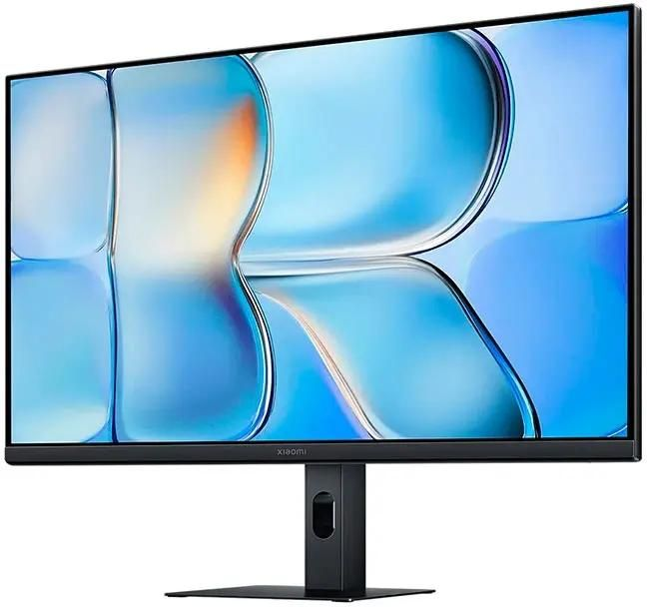  https://www.citilink.ru/product/monitor-xiaomi-27-a27i-2026-ips-fhd-cher-6ms-hdmi-dp-144hz-300cd-2185880/properties/ | Размер диагонали | ≥ 27 | Дюйм (25,4 мм)
2 |  | Угол обзора по вертикали, градус | ≥ 178
3 |  | Угол обзора по горизонтали, градус | ≥ 178
4 |  | Блок питания внешний | Внешний
5 |  | Разрешение экрана, пиксель | 1920 х 1080
6 |  | Яркость, кд/м2 | ≥ 300 и < 350
7 |  | Частота обновления экрана | ≥ 144 | Герц
8 |  | Контрастность | ≥1500:1
9 |  | Потребляемая мощность | < 30 | Ватт
 |  | Комплектация | монитор  блок питания кабель HDMI-HDMI  документация

7. Условия поставки: Поставка, подъем на этаж силами и за счет Поставщика.

